Trieda: 4. B Vypracovala: Mgr. Alena Bačová Meno žiaka: ______________________________

Prírodoveda – Spoločenstvo polí
Spoločenstvo polí je prírodné spoločenstvo rôznych poľných plodín aj iných bylín, húb a živočíchov (drobných živočíchov, hlavne hmyzu a vtákov). Každý člen spoločenstva polí je dôležitý a má význam pre ostatných. Napríklad, ak vyhynie určitý druh rastlín, môžu vyhynúť aj živočíchy, ktoré sa živia len ním. Polia vznikli obrábaním pôdy lúk (pripravením pôdy na pestovanie) alebo odstránením stromov a krov z lesov – klčovaním. Ľudia obrábajú polia preto, aby mali dostatok potravy pre seba a krmivo pre hospodárske živočíchy.
1.Zakrúžkuj správnu odpoveď. Každý člen spoločenstva polí
a) má význam pre ostatných členov b) nemá význam pre ostatných členov
2. Akým spôsobom vznikli polia?________________________________________________
___________________________________________________________________________
3. Prečo ľudia obrábajú polia?__________________________________________________
___________________________________________________________________________
4. Pod obrázky napíš názvy poľných rastlín ( slnečnica ročná, repka olejná, kukurica siata)
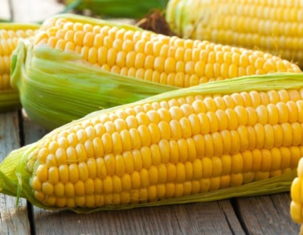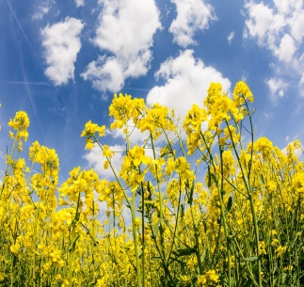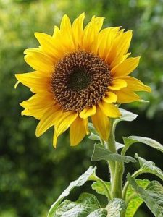
_________________________ _____________________ _________________________
5. Pod obrázok napíš názov živočícha spoločenstva polí (škrečok poľný, zajac poľný, sokol sťahovavý)

  

